Менингококковая инфекция
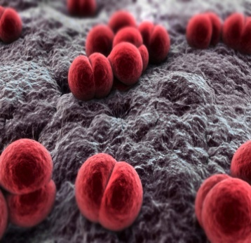
В зимне-весенний период активизируются не только вирусы ОРВИ и гриппа, но и менингококки – возбудители менингококковой инфекции -острого инфекционного заболевания, также имеющего воздушно-капельный механизм передачи. Источниками менингококковой инфекции являются больные или носители менингококка, заражение происходит во время дыхания, разговора, при кашле, чихании. Наиболее опасны носители инфекции - внешне здоровые люди без каких либо симптомов, имеющие в организме микробы и активно выделяющие их в окружающую среду. Установлено, что на одного заболевшего приходится 1800 носителей.
Опасность заболевания в том, что оно может развиваться в считанные часы и даже минуты, так называемые «молниеносные» формы заболевания, и спасти больного удается не всегда. Менингококковой инфекцией чаще болеют дети до 3-летнего возраста.
Тяжелые формы инфекции проявляются в виде острого менингита (воспаления мозговых оболочек) или менингококкового сепсиса (заражения крови), более легкие – в виде назофарингита (воспаления слизистой носа и глотки). Первые признаки болезни ничем не отличаются от обычной простуды: насморк, кашель. Затем появляются три главных симптома: высокая температура тела до 38-40⁰, внезапные приступы рвоты и сильная головная боль. При проникновении микроба в кровь на коже конечностей, ягодицах, боковых поверхностях туловища появляется сыпь неправильной звёздчатой формы пурпурно-красного цвета, не исчезающая при надавливании. При этом может развиться токсико-септический шок из-за кровоизлияния в жизненно важные органы, что может стать причиной смерти у 5-10% больных.
Чем раньше пациенты обратятся за медицинской помощью, и чем раньше будет поставлен соответствующий диагноз, тем больше шансов спасти больного. Но в любом случае понадобится госпитализация, отказываться от нее недопустимо.
Меры профилактики менингококковой инфекции:
- В случае появления первых симптомов, характерных для менингококковой инфекции, немедленно вызвать «скорую помощь» и быстро доставить больного в больницу. До приезда «скорой» необходимо изолировать больного, выделить ему индивидуальные средства личной гигиены и посуду, обеспечить больному абсолютный покой и хороший уход.
- Чтобы не заболеть и не заразить окружающих, нужно вовремя избавляться от хронических заболеваний носоглотки — фарингита, тонзиллита, ларингита.
- Родители должны помнить, что в случае простудных проявлений они могут явиться источником заболевания для своего ребенка, поэтому при появлении первых признаков инфекций с респираторными проявлениями необходимо пользоваться марлевыми масками.
- Рекомендуется больше гулять на открытом воздухе, в сезон простуд избегать излишних поездок в общественном транспорте, длительно не находиться в помещениях, где имеется большое скопление людей (магазины, рынки, парикмахерские и т.д.).
- Поскольку возбудитель неустойчив во внешней среде, эффективными будут частые проветривания помещения, влажная уборка с применением дезинфицирующих и моющих средств.
- Полноценное и сбалансированное питание, обогащенное витаминами и микроэлементами, занятие спортом, закаливание организма способствуют повышению устойчивости к инфекции.
Учитывая внезапное начало и тяжесть заболевания менингококковой инфекцией, при первых его признаках необходимо как можно раньше обратиться за помощью к врачу и выполнять все его рекомендации, от этого будут зависеть результаты успешного лечения и благоприятного исхода заболевания. Самолечение недопустимо!

ГУ «Жодинский городской центр гигиены и эпидемиологии», 2022

